**Дата:** 23.10.2021 **Клас:** 4-Б(2 група) **Предмет :** Українська мова

**Вчитель:** Глуговська Л.Г.

**Тема.** Визначаю рід і число іменників.

Опорний конспект для учнів

1. **Вступна частина.**
2. Емоційне налаштування.

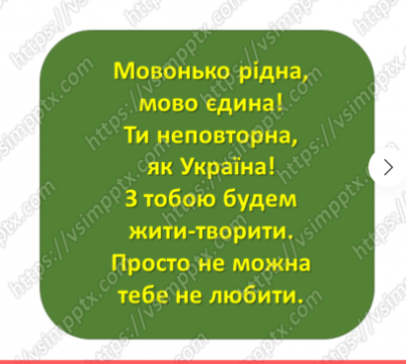

1. Повідомлення теми уроку.

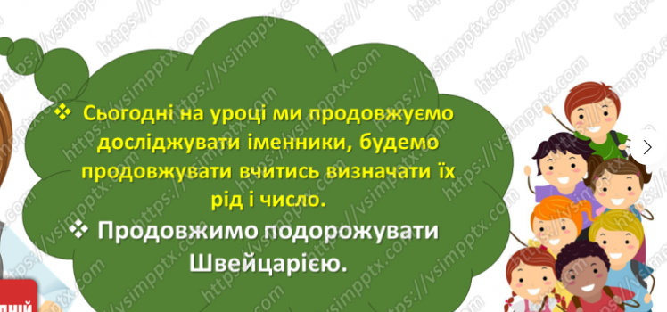

1. Хвилинка каліграфії.

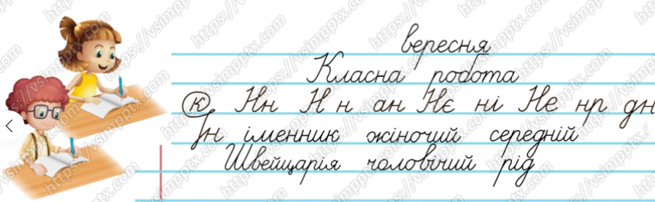

**ІІ. Основна частина.**

**1. Актуалізація знань.**

Іменники бувають **чоловічого, жіночого або середнього роду**.

**Щоб встановити рід іменника треба співвідносити іменник із займенниками:**

* **він, мій, цей — чоловічий  рід;**
* **вона, моя, ця — жіночий  рід;**
* **воно, моє, це — середній  рід.**

*Приклад:*

*Телефон (він, мій) — чоловічий рід.*

*Сукня (вона, моя) — жіночий рід.*

*Сонце (воно, моє) — середній рід.*

**Також іменники відрізняються родовими закінченнями.**

* **-а, -о, нульове закінчення — чоловічий рід;**
* **-а, -я, нульове закінчення — жіночий рід;**
* **-е, -о, -а, -я — середній рід.**

Цю інформацію узагальнимо в таблиці.

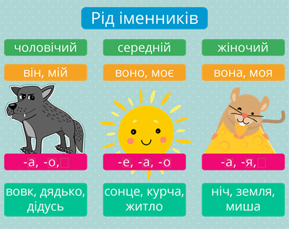

Іменники можуть змінюватися за числами:

* **однина**  — називають один предмет чи явище;
* **множина** — називають сукупність предметів чи явищ.

*Приклад:*

*Дівчина (одна) — однина.*

*Дівчата (багато) — множина.*

*Зверни увагу!*

Рід іменників можна визначити тільки, якщо іменник стоїть в однині!

**2. Робота за підручником.**

* Вправа 1 стр.35 (усно)

Розгляньте у групі однокласників таблицю. Дайте відповіді на запитання Читалочки.

* Вправа 3 стр.35 (письмово)

Спиши повідомлення Родзинки. Підкресли іменники, вжиті в однині. Познач над кожним його рід.

* Вправа 6 стр.36 (усно)

Прочитай і запиши імена швейцарських друзів Родзинки. Познач закінчення у цих словах. Запиши українські імена з такими закінченнями.

* Вправа 7 стр. 36 (письмово)

Прочитай, якою мовою розмовляють мешканці Швейцарії. Від виділених слів утвори іменники жіночого роду й запиши. Підкресли власні назви.

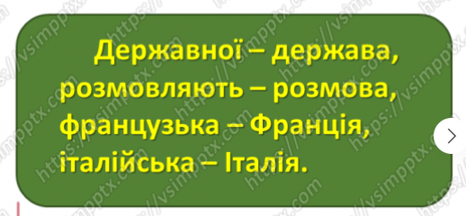

**ІІІ. Заключна частина.**

Домашнє завдання:

1. Вивчити правило, яке подане в конспекті уроку;

2. Вправа 9 стр. 37 (письмово)

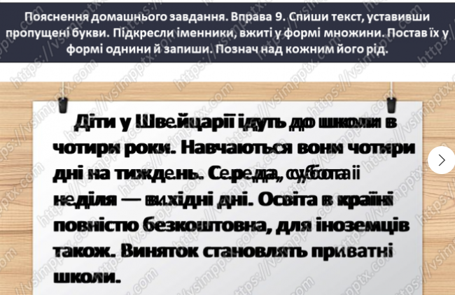

**Надіслати виконані вправи на Вайбер (0964124047) – Людмила Григорівна або на Human.**